THAM GIA NGÀY CHỦ NHẬT XANH – MN 13
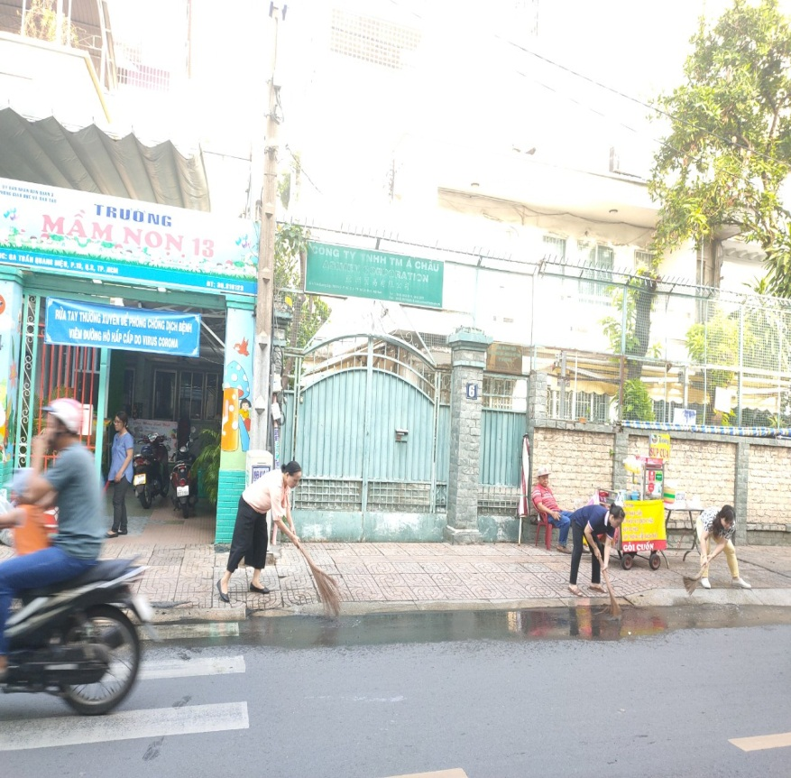
GV-NV TRƯỜNG MN13 THAM GIA TỔNG VỆ SINH ĐƯỜNG PHỐ
TUYẾN ĐƯỜNG
TRẦN QUANG DIỆU

